EJERCICIO 2
TEXTO WHATSAPP
Guía para aplicar los formatos según las Normas Icontec, en los TITULOS, TITULOS1, TITULOS2, TITULOS3 y TITULOS4; la Lista Multinivel, entre otros.

INTRODUCCIÓN
- WHATSAPP
1.1 HISTORIA
1.2 VIDEOLLAMADAS
1.2.1 ESQUEMA DE PRECIOS
2. COMPRA POR FACEBOOK
2.1 DISPONIBILIDAD
2.2 ESPECIFICACIONES TÉCNICAS
3. WHATSAPP CONTRA LOS SMS
4. CUESTIONES DE SEGURIDAD
4.1. APLICACIONES SIMILARES
4.1. 1. VENTAJAS Y DESVENTAJAS DE WHATSAPP
4.1.1.1. VENTAJAS DE WHATSAPP
4.1.1.2. DESVENTAJAS DEL WHATSAPP
4.1.2. VENTAJAS Y DESVENTAJAS DE WHATSAPP WEB
4.1.2.1. VENTAJAS DE WHATSAPP WEB
4.1.2.2. DESVENTAJAS DE WHATSAPP WEB
5. CONCLUSIONES
REFERENCIAS BIBLIOGRAFICAS
ANEXOS

NOTA: leer las indicaciones que aparecen en la primera hoja
WhatsApp

Es una aplicación de mensajería instantánea para teléfonos inteligentes, que envía y recibe mensajes mediante Internet, complementando servicios de correo electrónico, mensajería instantánea, servicio de mensajes cortos o sistema de mensajería multimedia. Además de utilizar la mensajería en modo texto, los usuarios de la libreta de contacto pueden crear grupos y enviarse mutuamente, imágenes, vídeos y grabaciones de audio.2 Según datos de 2016 supera los 1000 millones de usuarios superando en 100 millones a Facebook Messenger.3
El 19 de febrero de 2014, la aplicación fue comprada por la empresa Facebook por 19 000 millones de dólares (de los cuales 12 000 millones correspondían a acciones de Facebook y el resto, en efectivo).4 A principios de octubre, se anunció la compra definitiva de WhatsApp por Facebook por valor de 21 800 millones de dólares.5 Algunas semanas después de la compra, Whatsapp anunció tener capacidad para realizar videollamadas en el verano del mismo año.6 El despliegue definitivo del Voip llegó progresivamente durante 2015 a todas las plataformas móviles.
En español, según la Fundéu es frecuente y admisible que se adapte el nombre como wasap (o, más coloquialmente, guasap) y que se use el verbo wasapear/guasapear.7

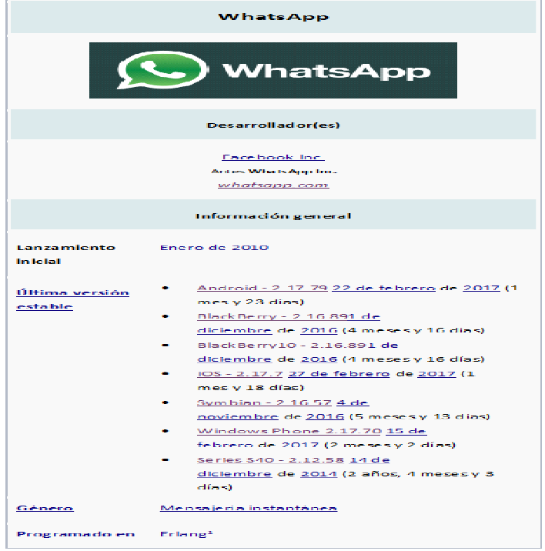

Historia
WhatsApp Inc. fue fundada en 2009 por Jan Koum (quien había llegado desde Ucrania a Estados Unidos a principios de los años noventa hablando muy poco inglés), y que había sido anteriormente el director del equipo de operaciones de plataforma de Yahoo! y el antiguo jefe del equipo de ingenieros de Brian Acton.8
Originalmente WhatsApp era una utilidad de agenda "inteligente" dónde se podía ver qué estaba haciendo cada persona, a fin de saber si estaba disponible para hablar o si era mejor contactar con ella en otro momento, a través de SMS, etc. (What's up?, cuyo significado se asemeja a ¿qué tal?, ¿qué hay?, ¿qué pasa?, o ¿cómo te va?), en forma de programar estados específicos a determinadas horas. 9 A diferencia de otras aplicaciones de comunicación como MSN o Aol, utiliza directamente la información de la libreta de contactos del usuario, evitando crear manualmente nombre de usuario y contraseña. Esta filosofía se resume en la siguiente declaración en 2009.

En marzo de 2015, empezó a correr el rumor sobre una posible actualización en la aplicación que permitiría hacer llamadas de voz por medio de VoIP: esa actualización se distribuyó poco a poco entre los usuarios; suponiendo que para empezar a medir cuánto podrían soportar sus servidores.[cita requerida] Finalmente se comenzó a habilitar dicha función por medio de la aplicación, inicialmente para sistemas Android.13 14 , posteriormente para otros sistemas operativos. Para activarlo solo debían recibir una llamada de algún usuario que ya tuviera el servicio activo. Sin embargo, varios usuarios habrían confirmado haber recibido la actualización sin recibir ninguna llamada, esto hace pensar que probablemente la empresa ya habría estado liberando poco a poco la nueva función. Al igual que el servicio de mensajería, para hacer las llamadas se debe contar con servicio de Internet, ya sea por datos móviles o por medio de una conexión Wi-Fi.
Ese mismo año se lanzó WhatsApp Web, la cual permite utilizar WhatsApp en un ordenador, sincronizando el teléfono con la computadora mediante un código QR. Se puede acceder siguiendo las instrucciones en web.whatsapp.com.
En 2016, se habilitó el cifrado de extremo a extremo, lo que impide que nadie (ni siquiera la misma empresa) tenga acceso a los contenidos que se envían; solo el emisor y el receptor.

Videollamadas
Tras un mes de ensayos y pruebas, usando los denominados beta testers, el 14 de noviembre de 2016, WhatsApp anunció oficialmente el lanzamiento de las videollamadas desde WhatsApp.15 16 17 Cuando salió el servicio, para poder efectuar una videollamada, ambos celulares debían tener actualizado WhatsApp.18
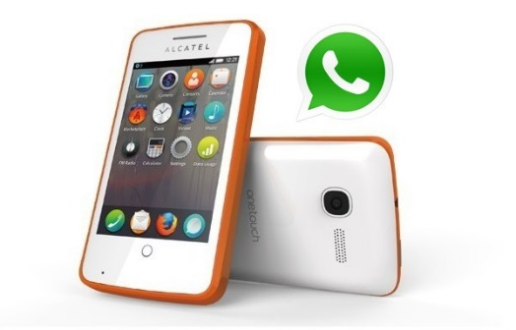

Esquema de precios
WhatsApp es una aplicación de descarga gratuita en todas las plataformas en las que está disponible. En sus comienzos, tenía un periodo de prueba en 365 días. Después de ese período se bloqueaba solicitando el pago del servicio.19
Históricamente, en iOS no tenía esta cuota anual: costaba un euro la descarga y esto cubría todo el periodo de 365 días. Desde marzo de 2013, WhatsApp anunció que unificaba el precio de la suscripción en todas la plataformas y solicitó el pago obligatorio para aquellos que terminaron su período de prueba.20 21 19
En enero de 2016, el cofundador de WhatsApp Jan Koum 22 confirmó que la compañía no exigirá el pago anual de 1 dólar23 para utilizar el chat móvil.24

Compra por Facebook
La empresa californiana Facebook anunció que había adquirido la aplicación de mensajería instantánea WhatsApp por USD 19 000 millones, según la información enviada a la Comisión del Mercado de Valores estadounidense (SEC).
La red social Facebook financiará la adquisición de la aplicación mediante un pago parcial en efectivo y otro en acciones. WhatsApp tiene unos 900 millones de usuarios mensuales en activo, el 70 % de ellos activos a diario. La popularidad del servicio se debe a que cada vez más usuarios de móvil han optado por esta opción de mensajería frente a los tradicionales SMS.
La operación, que todavía no se ha llevado a cabo, implicará el desembolso de 4 000 millones de dólares estadounidenses en efectivo, 12 000 millones en acciones de Facebook y otros 3 000 millones en acciones RSU (restricted stock unit), una emisión futura similar a la de las opciones sobre acciones.
WhatsApp está en el camino de conectar a mil millones de personas. Los servicios que alcanzan ese hito son de increíble valor.
Mark Zuckerberg, fundador y propietario de Facebook
El fundador de esta sencilla aplicación, Jan Koum, indicó en un comunicado que «la profunda conexión de los usuarios y el rápido crecimiento del servicio han estado impulsados por unas capacidades de mensajería simples, sólidas e instantáneas». Mark Zuckerberg destacó que esta nueva alianza permitirá «un mundo más abierto y conectado».

Disponibilidad
La aplicación está disponible para los sistemas operativos iOS, Android, Windows Phone, BlackBerry OS; también está disponible para los múltiples variantes de +Symbian y Asha (antes llamado S40), considerados como plataformas obsoletas tanto por otros desarrolladores y la propia Nokia.2 Tiene una versión web la cual se puede acceder leyendo un código QR con su dispositivo Android, Windows Phone, IPhone y BlackBerry. La versión web es accesible para los navegadores de Google Chrome y Firefox.
El 21 de enero de 2015, se lanzó la versión en pruebas de WhatsApp Web,25 inicialmente el servicio únicamente está disponible para Android, Windows Phone, BlackBerry, BlackBerry 10 y Symbian (S^3 y superiores), adicionalmente solo es accesible desde Google Chrome, Opera (desde el 26 de febrero de 2015), Firefox y Safari. Es posible acceder a este servicio accediendo a la página web.whatsapp.com 26 y entrando a la sección del mismo nombre del servicio (WhatsApp Web) y escaneando el código QR que da la página.

ESPECIFICACIONES TÉCNICAS
WhatsApp utiliza una versión personalizada del protocolo abierto Extensible Messaging and Presence Protocol. Al ser instalado, crea una cuenta de usuario utilizando su número de teléfono como nombre de usuario (Jabber ID: número de teléfono @s.whatsapp.net). La versión de Android usa un hash MD5 del IMEI invertido como contraseña, y la versión de iOS un hash MD5 de la dirección MAC del teléfono duplicada.
Los mensajes de imagen, audio o vídeo se envían subiendo dicho contenido a un servidor HTTP y enviando un enlace al mismo, junto a una miniatura codificada en Base64 (si es aplicable).28
WhatsApp se sincroniza con la agenda del teléfono, por lo que no es necesario para los usuarios agregar contactos en una agenda separada. Como todos los usuarios son registrados con su número de teléfono, el software lista todos los usuarios de WhatsApp entre los contactos automáticamente.29 30
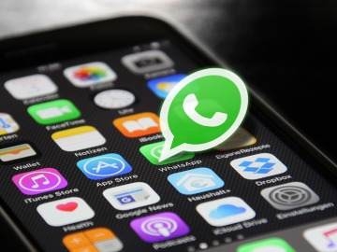
WhatsApp contra los SMS
El SMS es un sistema de mensajería más antiguo y con menor grado de funcionalidad, un número de caracteres limitado (entre 140 y 160) y un coste elevado con respecto a Whatstapp. Sin embargo, para usar WhatsApp eficientemente, se necesita que ambos contactos usen una tarifa de datos en su móvil, pues la telefonía móvil 3G es mucho más extensa, comparada con redes Wi-Fi; por lo tanto, el "ahorro" dado por WhatsApp se traslada a la factura del móvil. Además, el estándar SMS31 no requiere teléfonos inteligentes o softwares propietarios instalables, incluso un Nokia 1100 recibe y envía SMS enviados por los teléfonos inteligentes más modernos.

Una funcionalidad del programa es que, al estar vinculado al número de teléfono del usuario, automáticamente posibilita que todos los contactos que tiene el usuario en su terminal aparezcan listados, abarcando así todos los contactos posibles.2

Cuestiones de seguridad
En mayo de 2011 se informó de un fallo de seguridad en WhatsApp que dejó las cuentas de los usuarios expuestas a robo. Según algunas fuentes, se cree que esta modificación fue realizada, y más tarde reparada, gracias a Liroy van Hoewijk, directivo de CorelSP.net que ayudó a WhatsApp a reproducirla en Android y Symbian.
Desde mayo de 2011 se ha informado que las comunicaciones mediante WhatsApp no están encriptadas y los datos se reciben en texto sin formato, lo cual significa que los mensajes pueden leerse fácilmente si se dispone de los paquetes enviados. En mayo de 2012, investigadores expertos en seguridad publicaron que tras las nuevas actualizaciones, WhatsApp ya no enviaba los mensajes en texto sin formato.
En septiembre de 2011 salió una nueva versión de la aplicación WhatsApp Messenger para iPhones. En esta nueva versión la empresa desarrolladora ha cerrado cierto número de agujeros críticos de seguridad que permitían enviar mensajes falsos y que los mensajes enviados desde cualquier usuario de WhatsApp se pudieran leer.
El 13 de enero de 2012, WhatsApp fue retirado del App Store. No se reveló la razón. La aplicación se volvió a incluir cuatro días después.
Usando WhatsAPI, el blog alemán The H demostró cómo tomar cualquier cuenta de WhatsApp el 14 de septiembre de 2012.32 A continuación, WhatsApp Inc. respondió con una amenaza legal a los desarrolladores de WhatsAPI, forzándoles a dar de baja el código fuente.33
En febrero de 2014, el director de la oficina alemana de regulación de la privacidad, Thilo Weichert, desaconsejó el uso de WhatsApp por no estar sujeto a la legislación europea en materia de seguridad y privacidad de la información, al quedar desprotegidos los datos de los los usuarios.


Notificación de WhatsApp en Android al iniciar un nuevo chat, indicando que los mensajes enviados al mismo estarán seguros con el cifrado de extremo a extremo.

A partir de abril del 2016, WhatsApp comenzó a implementar el cifrado de extremo a extremo. Ahora cada chat tiene una única clave de encriptación, además WhatsApp permite confirmar el código de encriptación entre los miembros del chat. WhatsApp asegura que ahora ni ellos ni terceros podrán leer los mensajes ni ver los archivos que se envían entre los usuarios, aunque WhatsApp puede visualizar cuándo fueron los mensajes enviados, recibidos y vistos. Sin embargo, el grupo de ciber-activistas Anonymus declaró en su cuenta de Twitter: "No se emocionen con la encriptación de WhatsApp, probablemente ya tienen un backdoor, siguen siendo propiedad de Facebook (colaborador del gobierno)".

Aplicaciones similares:
• BlackBerry Messenger (únicamente para BlackBerry, iOS, Android & Windows Phone).

• eBuddy
• Viber
• Hangouts
• Kik Messenger
• LINE
• Linphone
• Meebo
• Telegram
• Trillian
• Tuenti
• WeChat
• Tango
• Skype

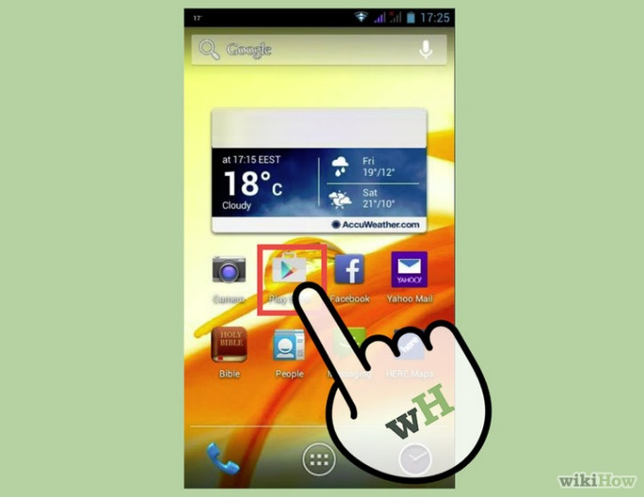

Ventajas y desventajas de Whatsapp

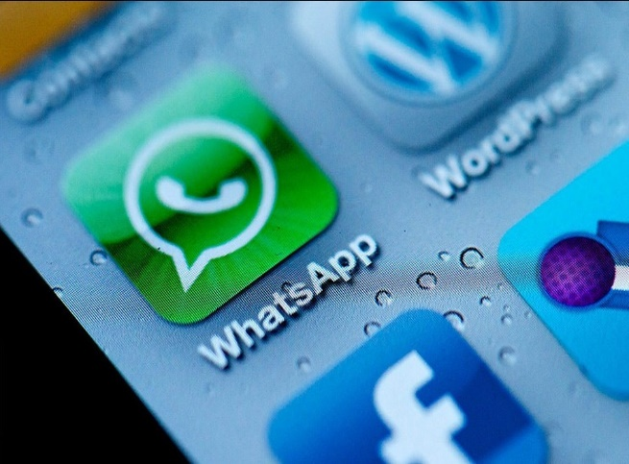
Todos aquellos que poseen un teléfono inteligente seguramente estarán familiariazados con Whatsapp, esa sencilla aplicación de comunicación que permite enviar y recibir mensajes a través de la red, sin recargo adicional en la factura.
Disponible para casi todos los sistemas operativos que existen en el mercado, es tan popular que maneja aproximadamente un billón de mensajes al día, pero como todo en esta vida, no es perfecta. Hoy les informaremos nuestra lista de ventajas y desventajas de Whatsapp, si conocen alguna otra, siéntanse libres de dejarlas en los comentarios.

Ventajas de WhatsApp
Fácil de usar: Whatsapp tiene una interfaz de usuario bastante sencilla e intuitiva. Es muy sencillo usarla una vez logras instalarla en tu teléfono inteligente.
Puedes comunicarte global mente: esto es una gran ventaja, pues puedes enviar mensajes sin importar en qué país se encuentre la persona, lo que evita los costos excesivos de los SMS internacionales.
Alertas de mensajes: a diferencia de los SMS de toda la vida, la App de Whatsapp te permite saber si un mensaje fue entregado, pues lo marca con dos símbolos verdes; así que las excusas de “no recibí tu mensaje” ya no son válidas.
Mensajes multimedia: con un simple toque puedes compartir fotografías, notas de voz, vídeo y audio. Este servicio es bastante rápido y aún más sencillo de usar.
Personalización: puedes cambiar el fondo de la aplicación, tu fotografía y estatus, usar emoticonos y el tamaño de la letra. Chats de grupo en tu whatsapp. Puedes crear salas de chat de más de diez personas para compartir una conversación y archivos.

Desventajas del WhatsApp
Ausencia de verificación: Whatsapp no requiere una verificación de identidad a través del número de teléfono o correo electronico cuando lo instalas.
Poca privacidad: Whatsapp pone a todos los contactos de tu agenda que usan la aplicación en la lista de mensajes, sin preguntar si lo deseas o no. Cualquier persona que tenga tu número puede ver tu fotografía y estatus aunque no lo autorices o lo bloquees.
Es invasivo: aunque una persona en tu lista de contactos telefónicos no use la aplicación, su número de teléfono e información queda registrada en la base de datos de Whatsapp sin su autorización.
No puedes desconectarte: aunque no estés usando la aplicación, permaneces conectado todo el tiempo, aunque no desees recibir notificaciones o mensajes.
No puedes bloquear completamente a alguien: aunque con la opción de bloquear algún contacto puedes evitar que te envíe mensajes o que te vea conectado, siempre aparecerás en su lista de contactos y verá las actualizaciones de tu estad y fotografías.
Ventajas y desventajas de Whatsapp Web
WhatsApp Web ya esta en linea, un importante paso que dio la red social pensada únicamente para los teléfonos inteligentes o SmarPhone, y aunque las criticas tanto buenas como malas, siempre existirán, es bueno hacer un análisis objetivo, para ver los pros y los contras que se pueda llegar a suscitar, esta red social, al implementarla en la web.
Ventajas de WhatsApp Web

▪ Sincronización automática o instantánea, de todos los datos que utilices en tu SmartPhone, serán vistos simultáneamente en la web.
▪ Gestionamiento desde la comodidad del ordenador o computadora personal, esta es una gran ventaja, para todas las personas que utilizan datos del teléfono inteligente, pero que al mismo tiempo utilizan el computador personal, la alternancia entre un dispositivo y otro era desgastan te y difícil, por lo que esta noticia, cayo bien en todas las personas que se la pasan en el trabajo, pero quieren mantener la conversación en un solo dispositivo.
▪ Interfaz parecida, esto es una ventaja muy grande, ya que empezar a aprender un nuevo interfaz, en el ordenador seria muy difícil, al ser muy parecido, la gestión de entrar en la web whatsapp no tiene por que ser difícil de llevar a cabo.
▪ Vemos lo que alguien empieza a escribir, y aparecen el característico doble check, para indicarnos cuando el contacto ya leyó nuestro mensaje
▪ Manejar las descargas en el ordenador y modificar las o guardarlas para no gastar el espacio de almacenamiento en el SmartPhone.
▪ Entrar en el sistema es intuitivo, logueo es fácil relativamente, tan solo tienes que indicar en tu equipo de teléfono, por medio del menú a la opción “WhatsApp Web” enfocas el código QR que sale y hace una especie de escaneo, y automáticamente toda la informacion que ves en tu celular, pasa a la pagina web de whatsapp web.
Desventajas de WhatsApp Web
▪ No disponible para los Sistemas Operativos de iPhone, algo difícil de entender, ya que un gran porcentaje de la poblacion que tiene un teléfono inteligente, tiene de esa marca antes mencionada, algo tambien a resaltar, es que solo es soportado por el navegador Chrome, dos casualidades muy grandes, ante esta eventualidad.
▪ Celular encendido, si por algún problema te quedas sin batería, hasta ahí llego la conversación que llevabas a cabo desde el whatsapp web pc, así que con esta desventaja, nos damos cuenta que tan solo es un acceso directo a la aplicación a diferencia de otros sistemas que son una mensajería instantánea en la nube, esto tan solo es un acceso directo a la interfaz.
▪ No se pueden mandar archivos de vídeo, desde la WhatsApp web extensión, las fotografías si se pueden, pero es un punto criticable, de parte de Whatsapp web para ordenador.
▪ El tener WhatsApp en el ordenador, y no tener la desventaja de teclear desde el celular, las conversaciones serán mas rápidas, y pasaras mas tiempo escribiendo en los grupos, que tarde o temprano te afectara, tambien si dentro de este grupo agregas a un nuevo contacto, tiene que ser por medio del celular o móvil, antes de poder verlo en el whatsappweb.
▪ No podemos cambiar la imagen de fondo, tampoco ver los archivos que se han compartido en cualquier platica, el buscar palabras concretas en el log tampoco se puede llevar a cabo esta tarea, y el vaciar la ventana de la platica o simplemente bloquear a un contacto, desde WhatsApp Web no se puede concretar.
concluisones

REFERENCIAS bibliograficas
«Inside Erlang, The Rare Programming Language Behind WhatsApp's Success» (en inglés). Consultado el 4 de septiembre de 2015.
Leal, Christian (19 de febrero de 2014). «Facebook compra WhatsApp por 16 000 millones de dólares». biobiochile.cl. Consultado el 8 de octubre de 2014.
«Facebook compró WhatsApp por 21 800 millones de dólares». Semana. 7 de octubre de 2014. Consultado el 8 de octubre de 2014.
Penalva, Javier (24 de febrero de 2014). «Whatsapp sube su apuesta: llamadas de voz para antes del verano». Consultado el 7 de noviembre de 2014. «Whatsapp no quiere que nadie le quite el protagonismo de este mes de febrero y ha aprovechado el MWC 2014 para dar un golpe que se esperaba pero no acababa de llegar: llamadas de voz en su cliente de mensajería personal. [...] las llamadas de voz, llegarán a su cliente antes "del verano". Esta funcionalidad se unirá a notas de voz que ya está disponible».

Fundéu (20 de septiembre. de 2016). «Un wasap y wasapear, adaptaciones adecuadas al español». Consultado el 20 de septiembre de 2016.
González, María (23 de octubre de 2016). «Cuando WhatsApp no era una app de mensajería, sino una app de estados para tu agenda "inteligente"». Consultado el 25 de octubre de 2016.
Whatsapp corporative blog (2009-08-13). «Pardon me while i rant a little bit « WhatsApp Blog». http://whatsapp.wordpress.com/ (en inglés). Consultado el 2016-12-19.

Anexos
Enlaces externos
Wikimedia Commons alberga contenido multimedia sobre WhatsApp.
Sitio web oficial de WhatsApp
Categorías: Clientes de mensajería instantáneaSoftware para iOSSoftware para AndroidSoftware multiplataformaSoftware de 2009

